Carpaccio de noix de Saint-Jacques, écrasée de céleri et caviar
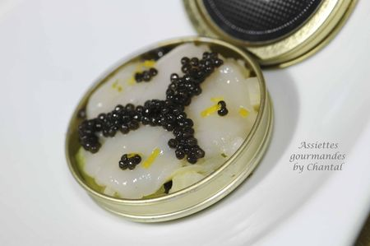
Ingrédients (pour 4 personnes):
4 noix de Saint-Jacques très fraîches, 20 g de caviar, 1/4 de pomme Granny Smith, 100 g de céleri-rave, 1 cc de mascarpone, 1 cs d'huile de truffe, fleur de sel
Préparation:
Découper les noix de Saint-Jacques en fine lamelles et les lustrer avec l'huile de truffe.
Cuire le céleri à l'eau bouillante salée, écraser à la fourchette en ajoutant une cc de mascarpone et l'huile de truffe. Assaisonner.
Couper la pomme en fine brunoise et l'incorporer à l'écrasée de céleri. Mélanger.
Tapisser le fond de petites coupelles de ce mélange.
Déposer quelques "grains" de caviar.
Recouvrir de lamelles de St-Jacques et déposer délicatement quelques perles noires.
Déguster très frais.
Assiettes Gourmandes
http://assiettesduchef.canalblog.com
assiettes.gourmandes@yahoo.fr

